Hoeken zoeken (TL)

Leerdoelen
Ik kan meetkunde in situaties uit het dagelijks leven toepassen.
5.1 Ik weet wat een hoek, benen en een hoekpunt zijn.
5.1 Ik kan hoeken vergelijken qua grootte.
5.2 Ik weet wat graden zijn.
5.2 Ik kan graden aflezen op een kompasroos.
5.2 Ik weet hoeveel graden rechte, scherpe, stompe en gestrekte hoeken zijn.
5.3 Ik kan hoeken meten met een kompasroos.
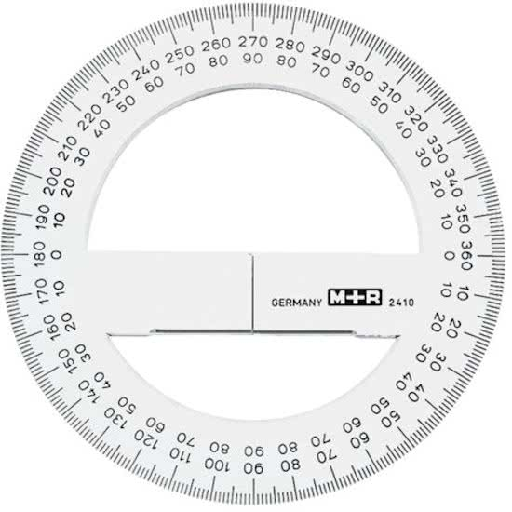
Benodigdheden
Groepje van 2 tot 3 personen
(Grote) kompasroos
Camera

Opdracht
Je mag de hoeken zoeken in het schoolgebouw of buiten op het schoolplein. Kijk naar voorwerpen, het gebouw, meubels et cetera. Zorg dat je anderen niet stoort.

Stap 1
Zoek drie willekeurige hoeken. Meet de hoeken. Maak van elke hoek een foto met de kompasroos erbij waarbij je eventueel met behulp van aanwijzen laat zien welke hoek er bedoeld wordt. Maak ook een foto waarop je op de kompasroos aanwijst hoeveel graden de hoek is.

Stap 2
Zoek een rechte hoek, scherpe hoek, stompe hoek en gestrekte hoek. Gebruik andere situaties dan bij stap 1. Meet de hoeken en maak op dezelfde manier foto’s.

Stap 3
Sorteer alle foto’s die jullie hebben gemaakt op de grootte van de hoeken: van klein naar groot.

Stap 4
Verwerk jullie antwoorden op stap 1 t/m 3 netjes in een document met behulp van de foto’s.

